
Газета
МБОУ «Гимназия № 6» г. Прохладного
Выпуск № 2 октябрь 2025г.

Главный редактор и ответственная за выпуск- Варитлова А.Б.

В этом выпуске:
День Учителя в МБОУ «Гимназия № 6» | С-1
Интервью юных журналистов на День Учителя .  День пожилых людей. | С-2
 | С-3
  Награждение сотрудников МБОУ «Гимназия №6»
День города 2025г. Мероприятие ко Дню Отца 2025 "  Мой папа - участник СВО". Посвящение в « Орлята России»  . Посвящение в Орлята России.  .  Дню городагорода | С-4

Счастье –это когда тебя понимают!


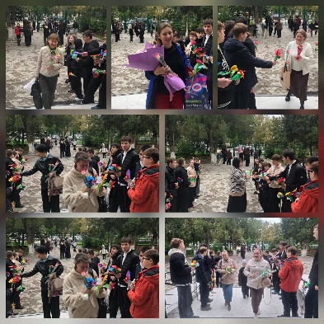
День Учителя в МБОУ «Гимназия № 6»
3 октября 2025 года в нашей гимназии состоялся яркий и душевный праздник, посвящённый замечательному поводу— Дню учителя. Это особенное событие стало прекрасной возможностью выразить искреннюю признательность всем педагогам за их благородный труд, заботу и преданность делу образования.
Торжественное начало мероприятия ознаменовалось тёплым приёмом учителей во дворе гимназии. Ученики встречали своих наставников с цветами и искренними словами благодарности.
Празднично украшенный актовый зал, счастливые лица педагогов – все символизировало праздничное настроение. Директор МБОУ «Гимназия № 6» Киселева О.Н. поздравила педагогов и поблагодарила за добросовестный труд и профессионализм. В актовом зале развернулось настоящее представление, подготовленное талантливыми учениками. Концерт включал в себя разнообразные номера: вокальные выступления, театральные постановки и хореографические номера. Каждый номер программы был пронизан любовью и уважением к педагогам.
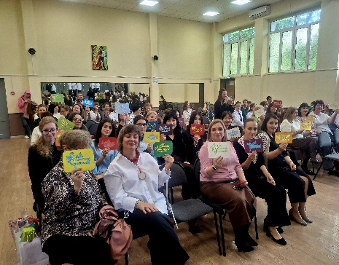
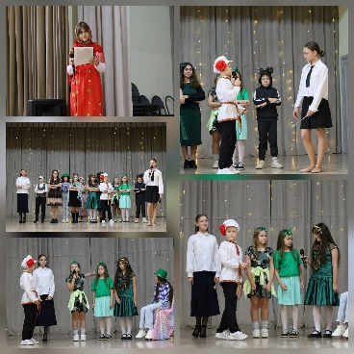
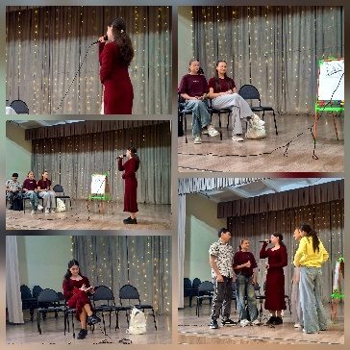
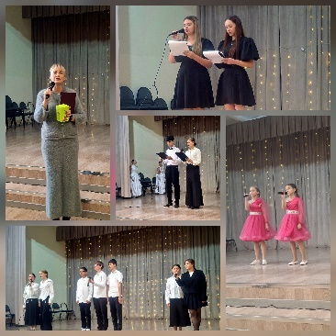
Мимнонова Виктория, ученица 10 «А» класса
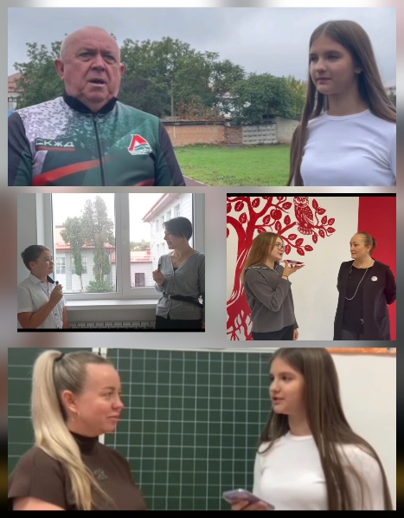
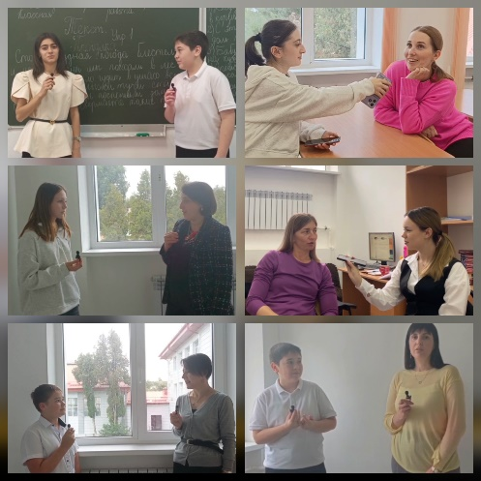
Интервью юных журналистов на
День Учителя
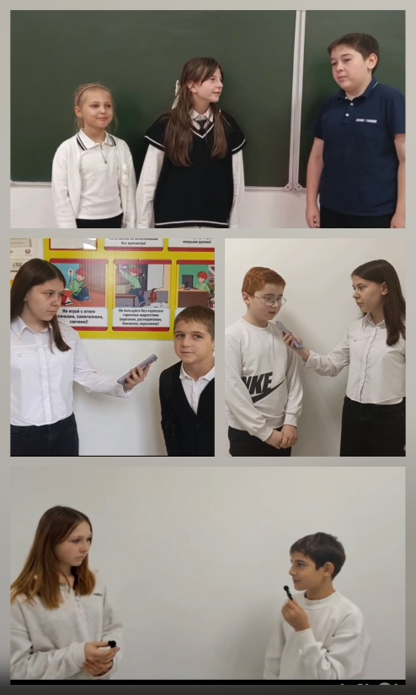
Стать педагогом –
это полностью раствориться в профессии, всего себя отдать преподаванию и тем людям, которых ты обучаешь. Это уметь передать и передавать тот багаж знаний и опыта, который имеет каждый педагог. Это вкладывать в умы подрастающего поколения вечные ценности, воспитывать патриотов страны.
Работа учителя безусловно сложная, но в то же время есть особое преимущество: учителя нужны абсолютно везде – и в мегаполисе, и в удаленной сельской местности.
Самое главное для педагогов - это уважение профессии , а они в свою очередь будут продолжать трудиться на благо страны и государства.
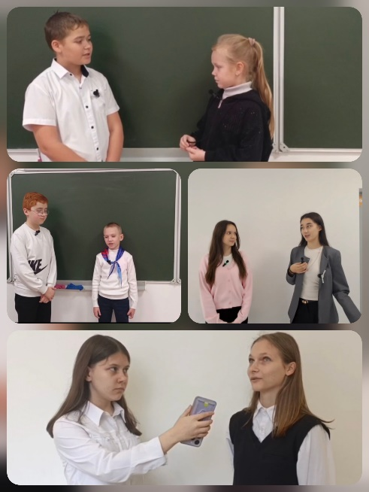
Ко Дню учителя обучающиеся кружка Журналистика провели опрос работающих преподавателей гимназии, чтобы выяснить, планировали ли они стать учителем и хотят ли сменить профессию. Опрос показал, что многие наши педагоги с детства мечтали стать учителем, а самое главное-это то, что они не пожалели о своём выборе.
Опрос провели и среди наших учеников, от которых мы узнали много интересного!
Спасибо всем нашим героям за искренние ответы и пожелания!
"Учителями славится Россия, ученики приносят славу ей".

Дикинова Динара, ученица 9 «Б» класса

День пожилых людей

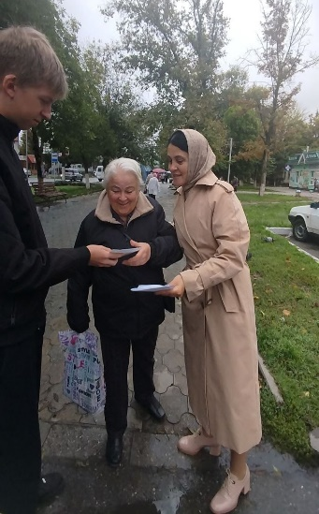
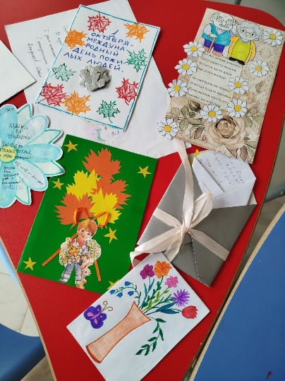
День пожилых людей — это особый праздник, который отмечается во многих странах мира 1 октября. Этот день призван обратить внимание общества на проблемы и потребности людей старшего поколения, выразить благодарность и уважение к их труду и жизненному опыту.
Ученики и педагоги МБОУ "Гимназия №6" поучаствовали в акции " Тепло сердец" и поздравили жителей нашего города с этим замечательным праздником, вручив им открытки, которые ребята сделали своими руками!
Богомягкова Кристина, ученица 9 «Г» класса
Награждение сотрудников МБОУ «Гимназия №6»
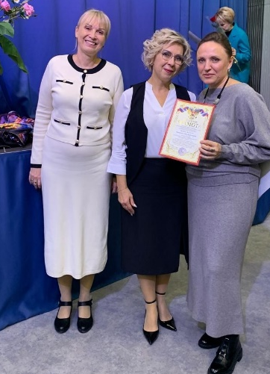
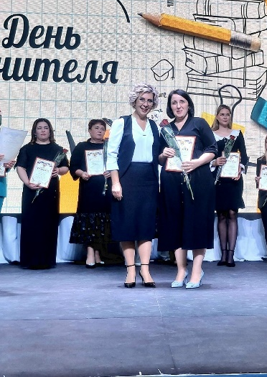
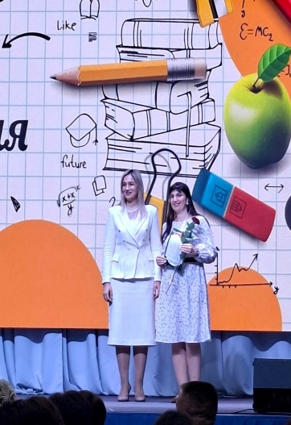
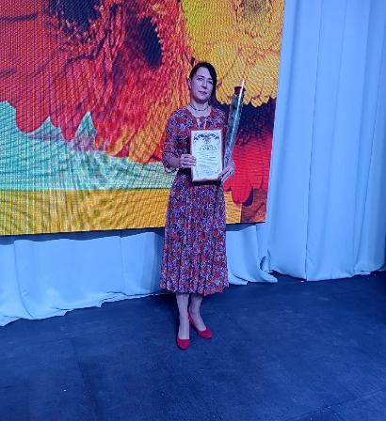
2 октября 2025 года в МБОУ "СОШ №8 им.А.С.Пушкина " состоялся праздничный концерт, посвящённый Дню учителя Заместитель главы местной администрации г.о Прохладный Пшецукова Алеся Казбековна, представитель Совета Профсоюзов работников народного образования Тур Ирина Викторовна и глава Управление образования местной администрации Дудка Галина Николавна поздравили собравшихся с наступающим Днём учителя, поблагодарили руководителей и педагогические составы образовательных учреждений за воспитание нового поколения и пожелали, счастья, яркой жизни, творческих свершений и побед.
Слова признания высоких заслуг и профессионализма, благодарности за каждодневный труд, самоотдачу звучали в адрес педагогов со сцены от лица приглашенных гостей. Концерт сопровождался торжественным награждением педагогических работников заслуженными наградами за вклад в обучение и воспитание подрастающего поколения и за участие в конкурсах педагогического мастерства.
В список награжденных Почётными Грамотами и благодарственными письмами вошли сотрудники нашей гимназии:
Ралетнева Светлана Владимировна, учитель биологии;
Шадова Александра Булатовна, заместитель директора по УВР;
Дробитько Марина Сергеевна, учитель истории и обществознания;
Иванчикова Анна Анатольевна, учитель музыки;
Варитлова Асият Барасбиевна, учитель начальных классов;
Коваленко Виктория Геннадьевна, учитель начальных классов;
Македонская Ольга Александровна, учитель математики;
Микитаева Светлана Станиславовна, учитель кабардино-черкесского языка;
Несмелова Наталия Александровна, учитель математики;
Харитонова Елена Владимировна, учитель математики;
Яхшибекян Светлана Сергеевна, учитель русского языка и литературы;
Передельская Наталия Владимировна, воспитатель ДО №11.
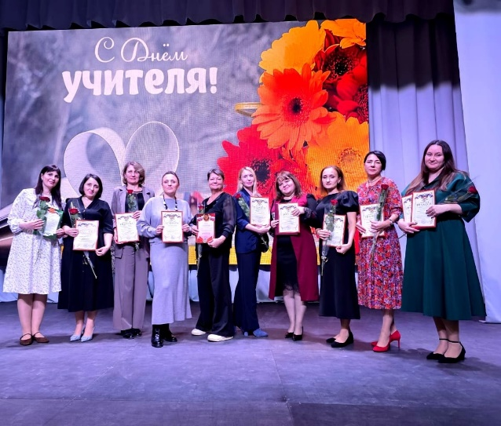
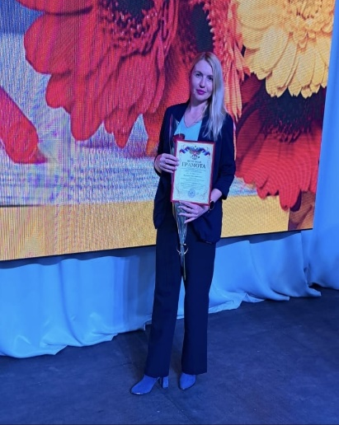
Поздравляем всех с заслуженными наградами и желаем дальнейших успехов!!!

Главный редактор газеты: Варитлова А.Б.

Торжественное чествование лучших работников ко Дню города
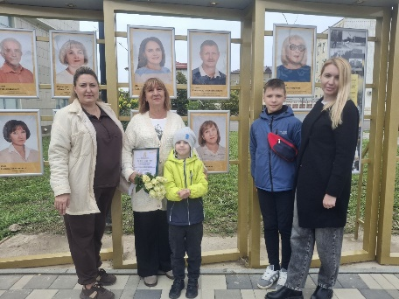
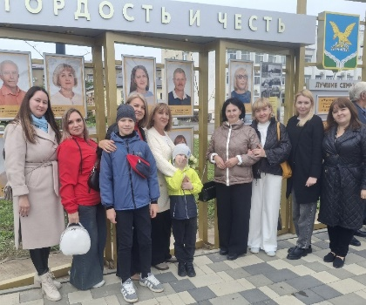
В рамках празднования 260-летия г. Прохладного, состоялось торжественное чествование лучших работников города, чьи имена занесены в этом году на Доску Почета "Гордость и честь города Прохладного".
Почетным званием отмечена Иванчикова Татьяна Ивановна, учитель начальных классов нашей гимназии.
Поздравляем Татьяну Ивановну с этим знаменательным событием!
С наилучшими пожеланиями, коллектив МБОУ« Гимназии № 6»

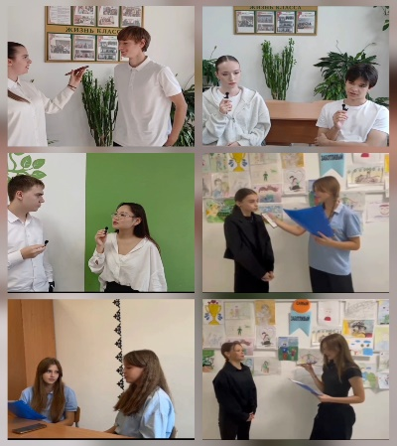
Мероприятие ко Дню Отца 2025 " Мой папа - участник СВО".
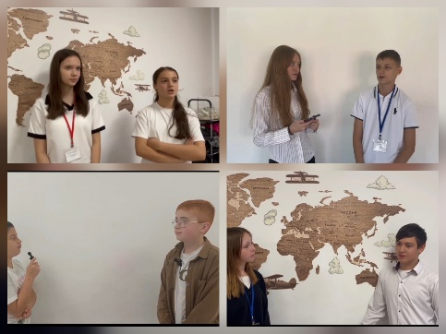
В преддверии праздника День отца, юные репортёры кружка "Журналистика" провели опрос среди учеников нашей Гимназии на тему: " Мой папа - участник СВО". Ребята рассказали немного о своих родителях.
В результате данного опроса мы выявили, что дети безумно любят своих отцов, они ждут их скорейшего возвращения, желают им большого здоровья, удачи на поле боя, они очень скучают и испытывают чувство гордости за них, которое пронизывает сердце и разум. Это не просто гордость за героизм, а гордость за человека, который, несмотря на все трудности и опасности, остался верен своим убеждениям и долгу.
Уважаемые папы! Педагогический состав МБОУ "Гимназия 6" поздравляет Вас с праздником! Желаем крепкого здоровья, скорейшего возвращения и долголетия. Пусть Ваши дети гордятся Вами и любят Вас!!!
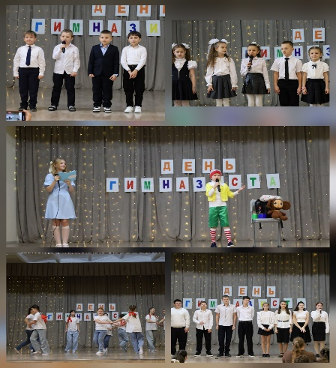
Комбеец Виктория, ученица 11 «Б» класса

Посвящение в «Орлята России 2025г.
24 октября в МБОУ "Гимназия №6" особенный день — день посвящения в гимназисты. Это важное событие, которое открывает новую страницу в жизни первоклассников, полную знаний, открытий и достижений. Первоклассники, их классные руководители, родители собрались в актовом зале, чтобы стать частью нашей дружной гимназической семьи. Впереди ребят ждёт увлекательное путешествие в мир науки, творчества и дружбы. Наставники-старшеклассники, сказочные гости и танцевальная группа "Талант" приветствовали всех в стенах гимназии. Первоклассники приняли участие в различных испытаниях и заданиях, которые помогли им почувствовать себя настоящими гимназистами. Так же ребята познакомились с правилами и традициями нашей гимназии, узнали о великих людях, которые когда-то учились здесь, и о тех, кто продолжает учиться. Пусть этот день запомнится первоклассникам как начало большого и интересного пути! Добро пожаловать в семью гимназистов! Мы ждём от вас новых свершений и достижений!
Тен Ирина и Лепехина Ксения, ученицы 11 «Б» класса

Редколлегия: Мимнонова В, Яцук Л, Комбеец В, Тен И, Лепехина К, Варитлов Б, Богомягкова К, Кушхов И, Капенкин Т, Матвеева В, Федина С,Илфанова С, Дикинова Д, Колесникова М, Валиева Е.

